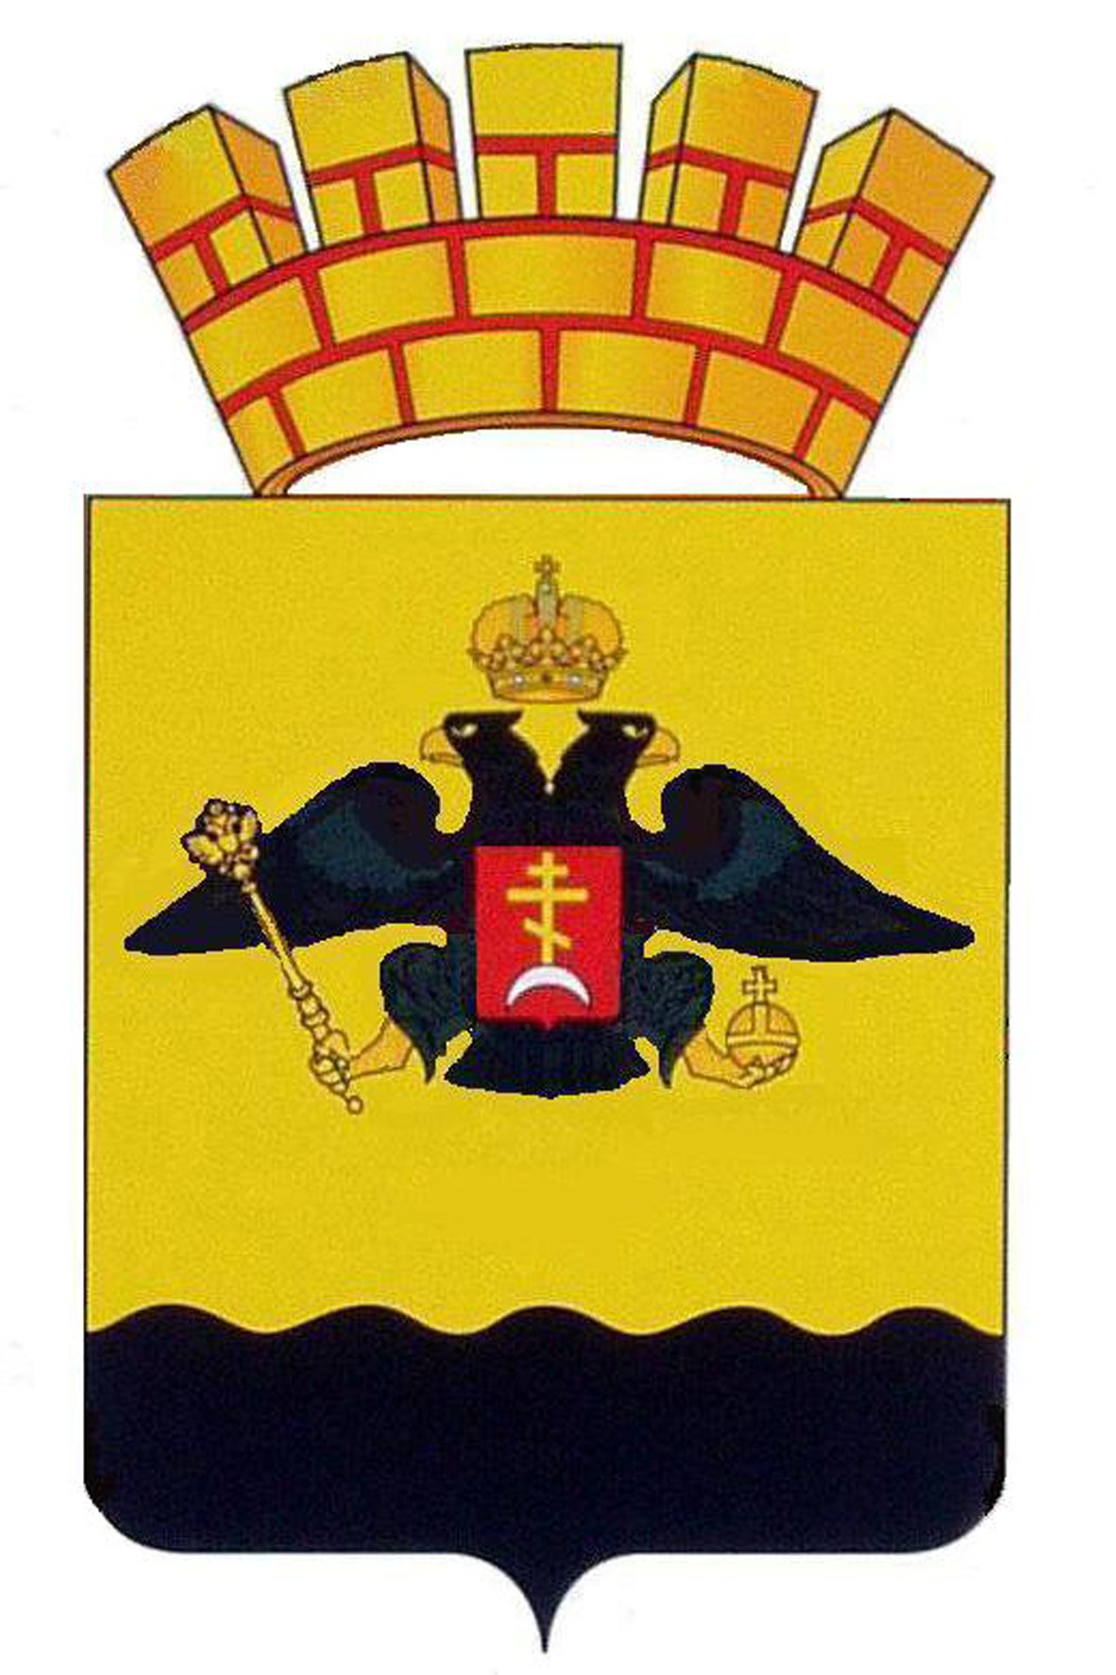  АДМИНИСТРАЦИЯ  МУНИЦИПАЛЬНОГО ОБРАЗОВАНИЯ  ГОРОД НОВОРОССИЙСК  ПРАВОВОЕ  УПРАВЛЕНИЕ  Советов ул., д.18, г.Новороссийск,  Краснодарский край, 353900  Тел.: (8617) 64-62-09, факс (8617) 64-49-98  e-mail: info@nvis.ru  ___________________ № ____________  На № _____________от ____________ | Главе муниципального образования  город Новороссийск  Синяговскому В.И.

ЗАКЛЮЧЕНИЕ

по результатам экспертизы на коррупциогенность
проекта постановления «о внесении изменений в Постановление администрации муниципального образования город Новороссийск от 18.08.2014 N 6320 «Об утверждении Положения об отраслевой системе оплаты труда работников муниципальных бюджетных, казенных, автономных образовательных организаций муниципального образования город Новороссийск и об утрате силы отдельных пунктов постановлений администрации муниципального образования город Новороссийск от 7 октября 2013 года N 7156, от 25 апреля 2014 года N 3099»

Правовым управлением администрации муниципального образования город Новороссийск проведена экспертиза на коррупциогенность проекта постановления «о внесении изменений в Постановление администрации муниципального образования город Новороссийск от 18.08.2014 N 6320 «Об утверждении Положения об отраслевой системе оплаты труда работников муниципальных бюджетных, казенных, автономных образовательных организаций муниципального образования город Новороссийск и об утрате силы отдельных пунктов постановлений администрации муниципального образования город Новороссийск от 7 октября 2013 года N 7156, от 25 апреля 2014 года N 3099».
По итогам рассмотрения сообщаем, что в проекте постановления не выявлены факты, способствующие созданию условий для проявления коррупции.

Начальник правового управления И.Н. Чутов

А.Е. Галь
64-62-09

